ICS 65.020.20
B 05

NY
中华人民共和国农业行业标准
NY/T XXXX—202X

植物品种特异性（可区别性）、一致性和稳定性测试指南 腰果
Guidelines for the conduct of tests for distinctness, uniformity and stability—
Cashew
（Anacardium occidentale L.）

征求意见稿
2020年9月

在提交反馈意见时，请将您知道的相关专利连同支持性文件一并附上。

XXXX - XX - XX发布
XXXX - XX - XX实施
中华人民共和国农业农村部 发布

目 次
前言 Ⅱ
1 范围 1
2 规范性引用文件 1
3 术语和定义 1
4 符号 1
5 繁殖材料的要求 2
6 测试方法 2
7 特异性（可区别性）、一致性和稳定性结果的判定 3
8 性状表 3
9 技术问卷 4
附录A（规范性） 性状表 5
附录B（规范性） 性状表的解释 13
附录C（规范性） 技术问卷格式 21

前 言
本文件按照GB/T 1.1-2020给出的规则起草。
请注意本文件的某些内容可能涉及专利。本文件的发布机构不承担识别专利的责任。
本文件由农业农村部种业管理司提出。
本文件由农业农村部热带作物及制品标准化技术委员会归口。
本文件起草单位：中国热带农业科学院热带作物品种资源研究所[农业农村部植物新品种测试（儋州）分中心]、农业农村部科技发展中心。
本文件主要起草人：张中润、黄海杰、黄伟坚、肖丽燕、高玲、徐丽、杨旭红、刘迪发。
- 范围
本文件规定了腰果品种特异性（可区别性）、一致性和稳定性测试的技术要求和结果判定的一般原则。
本文件适用于腰果（Anacardium occidentale L.）品种特异性（可区别性）、一致性和稳定性测试。
- 规范性引用文件
下列文件中的内容通过文中的规范性引用而构成本文件必不可少的条款。其中，注日期的引用文件，仅该日期对应的版本适用于本文件。不注日期的引用文件，其最新版本（包括所有的修改单）适用于本文件。
GB/T 5009.5 食品中蛋白质的测定
GB/T 5009.6 食品中脂肪的测定
GB/T 19557.1 植物品种特异性（可区别性）、一致性和稳定性测试指南 总则
NY/T 2637 水果和蔬菜可溶性固形物含量的测定 折射仪法
NY/T 3511 植物品种特异性（可区别性）、一致性和稳定性测试指南编写规则
- 术语和定义
GB/T 19557.1 界定的以及下列术语和定义适用于本文件。

群体测量 single measurement of a group of plants or parts of plants
对一批植株或植株的某器官或部位进行测量，获得一个群体记录。

个体测量 measurement of a number of individual plants or parts of plants
对一批植株或植株的某器官或部位进行逐个测量，获得一组个体记录。

群体目测 visual assessment by a single observation of a group of plants or parts of plants
对一批植株或植株的某器官或部位进行目测，获得一个群体记录。
- 符号
下列符号适用于本文件。
MG：群体测量
MS：个体测量
VG：群体目测
QL：质量性状
QN：数量性状
PQ：假质量性状
a、b、c、d、e、f：标注内容在附录B中进行了详细解释。
+：标注内容在附录B中进行了详细解释。
- 繁殖材料的要求
  - 繁殖材料以嫁接苗形式提供。
  - 提供的嫁接苗数量至少8株。
  - 提供的嫁接苗应外观健康，活力高，无病虫侵害。嫁接苗的具体质量要求如下：苗高不低于35 cm，叶片数为10-15叶，新梢茎粗不小于0.50 cm。
  - 提交的嫁接苗一般不进行任何影响品种性状表达的处理。如果已处理，应提供处理的详细说明。
  - 提供的嫁接苗应符合中国植物检疫的有关规定。
- 测试方法
  - 测试周期
测试周期至少为2个独立的生长周期，在生长周期结束前，应能结出正常的果实。
  - 测试地点
测试通常在同一个地点进行。如果某些性状在该地点不能充分表达，可在其他符合条件的地点对其进行观测。
  - 田间试验

6.3.1 试验设计
样本数不少于5株，株距5 m~12 m，行距5 m~12 m，砧木应相同。必要时，近似品种与待测品种相邻种植。

6.3.2 田间管理
可按当地腰果大田生产管理方式进行。
  - 性状观测

6.4.1 观测时期
性状观测应按照表A. 1和表A. 2列出的生育阶段进行。附录B对这些生育阶段进行了解释。

6.4.2 观测方法
性状观测应按照表A. 1和表A. 2规定的观测方法（VG、MG、MS）进行。

6.4.3 观测数量
除非另有说明，个体观测性状（MS）植株取样数量不少于5株，在观测植株的器官或部位时，每个植株取样数量应为2个。群体观测性状(VG、MG)应观测整个小区或规定大小的混合样本。
  - 附加测试
必要时，可选用表A. 2中的性状或本文件未列出的性状进行附加测试。
- 特异性（可区别性）、一致性和稳定性结果的判定
  - 总体原则
特异性（可区别性）、一致性和稳定性的判定按照GB/T 19557.1确定的原则进行。
  - 特异性（可区别性）的判定
待测品种应明显区别于所有已知品种。在测试中，当待测品种至少在一个性状上与最近似的品种具有明显且可重现的差异时，即可判定待测品种具备特异性（可区别性）。
  - 一致性的判定
一致性判定时，采用1％的群体标准和至少95%的接受概率。当样本大小为5株时，不允许有异型株。
  - 稳定性的判定
如果一个品种具备一致性，则可认为该品种具备稳定性。一般不对稳定性进行测试。
必要时，可种植该品种下一代嫁接苗，与以前提供的嫁接苗相比，若性状表达无明显变化，则可判定该品种具备稳定性。
- 性状表
  - 概述
根据测试需要，将性状分为基本性状、选测性状，基本性状是测试中必须使用的性状。表A. 1列出了腰果基本性状，表A. 2列出了腰果选测性状。
性状表列出了性状名称、表达类型、表达状态及相应的代码和标准品种、观测时期和方法等内容。
  - 表达类型
根据性状表达方式，将性状分为质量性状、假质量性状和数量性状3种类型。
  - 表达状态和相应代码

8.3.1 每个性状划分为一系列表达状态，为便于定义性状和规范描述，每个表达状态赋予一个相应的数字代码，以便于数据记录、处理和品种描述的建立与交流。
8.3.2 对于质量性状和假质量性状，所有的表达状态都应当在测试指南中列；对于数量性状，所有的表达状态也都应当在测试指南中列出，偶数代码的表达状态可描述为“前一个表达状态到后一个表达状态” 的形式。
  - 标准（标样）品种
性状表中列出了部分性状有关表达状态相应的标准（标样）品种，以助于确定相关性状的不同表达状态和校正年份、地点引起的差异。
  - 性状表解释
附录B对性状表中的观测时期、部分性状观测方法进行了补充解释。
  - 分组性状
本文件中，品种分组性状如下：
a) 植株：类型（表A.1中性状1）；
b) 叶片：形状（表A.1中性状8）；
c) 果梨：形状（表A.1中性状20）；
d) 果梨：颜色（表A.1中性状21）；
e) 坚果：基部形状（表A.1中性状31）。
- 技术问卷
申请人应按附录C格式填写腰果技术问卷。

- （规范性）
性状表
  - 腰果基本性状

见表A. 1。
表A. 1 腰果基本性状表
序 号 | 性 状 | 观测时期和方法 | 表达状态 | 标准品种 | 代 码
1 | 植株：类型  QL  + | 25～45  VG | 灌木型 |  | 1
1 | 植株：类型  QL  + | 25～45  VG | 乔木型 | FL30 | 2
2 | 一年生枝条：紧凑度  QN  +  a | 25  VG | 松散 | FL30 | 1
2 | 一年生枝条：紧凑度  QN  +  a | 25  VG | 紧凑 |  | 2
3 | 一年生枝条：粗度  QN  A | 25  MS | 细 |  | 1
3 | 一年生枝条：粗度  QN  A | 25  MS | 中 | FL30 | 2
3 | 一年生枝条：粗度  QN  A | 25  MS | 粗 |  | 3
4 | 叶片：嫩梢颜色  QN  +  b | 25  VG | 绿色 |  | 1
4 | 叶片：嫩梢颜色  QN  +  b | 25  VG | 淡褐色 |  | 2
4 | 叶片：嫩梢颜色  QN  +  b | 25  VG | 褐色 | FL30 | 3
4 | 叶片：嫩梢颜色  QN  +  b | 25  VG | 红褐色 |  | 4
5 | 叶片：长度  QN  b | 25  MS | 短 |  | 1
5 | 叶片：长度  QN  b | 25  MS | 中 | FL30 | 2
5 | 叶片：长度  QN  b | 25  MS | 长 |  | 3
6 | 叶片：宽度  QN  b | 25  MS | 窄 |  | 1
6 | 叶片：宽度  QN  b | 25  MS | 中 | FL30 | 2
6 | 叶片：宽度  QN  b | 25  MS | 宽 |  | 3
7 | 叶片：长宽比  QN  b | 25  MS | 小 |  | 1
7 | 叶片：长宽比  QN  b | 25  MS | 中 | FL30 | 2
7 | 叶片：长宽比  QN  b | 25  MS | 大 |  | 3
8 | 叶片：形状  PQ  +  b | 25  VG | 近圆形 |  | 1
8 | 叶片：形状  PQ  +  b | 25  VG | 椭圆形 |  | 2
8 | 叶片：形状  PQ  +  b | 25  VG | 倒卵形 | FL30 | 3
9 | 叶片：基部形状  PQ  +  b | 25  VG | 楔形 |  | 1
9 | 叶片：基部形状  PQ  +  b | 25  VG | 渐狭 | FL30 | 2
9 | 叶片：基部形状  PQ  +  b | 25  VG | 钝圆形 |  | 3

表A.1 （续）
序 号 | 性 状 | 观测时期和方法 | 表达状态 | 标准品种 | 代 码
10 | 叶片：顶部形状  PQ  +  b | 25  VG | 渐尖 |  | 1
10 | 叶片：顶部形状  PQ  +  b | 25  VG | 急尖 |  | 2
10 | 叶片：顶部形状  PQ  +  b | 25  VG | 钝圆形 |  | 3
10 | 叶片：顶部形状  PQ  +  b | 25  VG | 圆形 | FL30 | 4
10 | 叶片：顶部形状  PQ  +  b | 25  VG | 截形 |  | 5
10 | 叶片：顶部形状  PQ  +  b | 25  VG | 微凹 |  | 6
11 | 叶片：横切面形状  PQ  b | 25  VG | 平展 |  | 1
11 | 叶片：横切面形状  PQ  b | 25  VG | 内卷 | FL30 | 2
11 | 叶片：横切面形状  PQ  b | 25  VG | 外翻 |  | 3
11 | 叶片：横切面形状  PQ  b | 25  VG | 波浪 |  | 4
12 | 叶片：上表面绿色程度  QN  +  b | 25  VG | 浅 |  | 1
12 | 叶片：上表面绿色程度  QN  +  b | 25  VG | 中 | FL30 | 2
12 | 叶片：上表面绿色程度  QN  +  b | 25  VG | 深 |  | 3
13 | 叶片：上表面隆起  QN  +  b | 25  VG | 无或弱 |  | 1
13 | 叶片：上表面隆起  QN  +  b | 25  VG | 中 | FL30 | 2
13 | 叶片：上表面隆起  QN  +  b | 25  VG | 强 |  | 3
14 | 叶片：叶柄长度  QN  +  b | 25  MS | 短 |  | 1
14 | 叶片：叶柄长度  QN  +  b | 25  MS | 中 | FL30 | 2
14 | 叶片：叶柄长度  QN  +  b | 25  MS | 长 |  | 3
15 | 花：花序形状  PQ  +  c | 31～35  VG | 圆锥形 |  | 1
15 | 花：花序形状  PQ  +  c | 31～35  VG | 三角形 | FL30 | 2
15 | 花：花序形状  PQ  +  c | 31～35  VG | 宽金字塔形 |  | 3
16 | 果梨：幼果颜色  QN  +  d | 41  VG | 绿色 | FL30 | 1
16 | 果梨：幼果颜色  QN  +  d | 41  VG | 褐色 |  | 2
16 | 果梨：幼果颜色  QN  +  d | 41  VG | 紫色 |  | 3
17 | 果梨：长度  QN  d | 45  MS | 短 |  | 1
17 | 果梨：长度  QN  d | 45  MS | 中 | FL30 | 2
17 | 果梨：长度  QN  d | 45  MS | 长 |  | 3
18 | 果梨：宽度  QN  d | 45  MS | 窄 |  | 1
18 | 果梨：宽度  QN  d | 45  MS | 中 | FL30 | 2
18 | 果梨：宽度  QN  d | 45  MS | 宽 |  | 3
19 | 果梨：长宽比  QN  d | 45  MS | 小 |  | 1
19 | 果梨：长宽比  QN  d | 45  MS | 中 | FL30 | 2
19 | 果梨：长宽比  QN  d | 45  MS | 大 |  | 3

表A.1 （续）
序 号 | 性 状 | 观测时期和方法 | 表达状态 | 标准品种 | 代 码
20 | 果梨：形状  PQ  +  d | 45  VG | 圆锥形 |  | 1
20 | 果梨：形状  PQ  +  d | 45  VG | 梨形 | FL30 | 2
20 | 果梨：形状  PQ  +  d | 45  VG | 长梨形 |  | 3
20 | 果梨：形状  PQ  +  d | 45  VG | 葫芦形 |  | 4
20 | 果梨：形状  PQ  +  d | 45  VG | 圆柱形 |  | 5
20 | 果梨：形状  PQ  +  d | 45  VG | 圆形 |  | 6
20 | 果梨：形状  PQ  +  d | 45  VG | 扁圆形 |  | 7
21 | 果梨：颜色  PQ  +  d | 45  VG | 黄色 | FL30 | 1
21 | 果梨：颜色  PQ  +  d | 45  VG | 橙色 |  | 2
21 | 果梨：颜色  PQ  +  d | 45  VG | 红色 |  | 3
22 | 果梨：果肉颜色  PL  +  d | 45  VG | 白色 |  | 1
22 | 果梨：果肉颜色  PL  +  d | 45  VG | 黄色 | FL30 | 2
23 | 果梨：梗洼深度  QN  +  d | 45  VG | 无或浅 |  | 1
23 | 果梨：梗洼深度  QN  +  d | 45  VG | 中 | FL30 | 2
23 | 果梨：梗洼深度  QN  +  d | 45  VG | 深 |  | 3
24 | 果梨：顶洼深度  QN  +  d | 45  VG | 无或浅 |  | 1
24 | 果梨：顶洼深度  QN  +  d | 45  VG | 中 | FL30 | 2
24 | 果梨：顶洼深度  QN  +  d | 45  VG | 深 |  | 3
25 | 坚果：幼果颜色  PQ  +  e | 41  VG | 绿色 | FL30 | 1
25 | 坚果：幼果颜色  PQ  +  e | 41  VG | 粉红色 |  | 2
25 | 坚果：幼果颜色  PQ  +  e | 41  VG | 紫色 |  | 3
26 | 坚果：长度  QN  e | 45  MS | 短 |  | 1
26 | 坚果：长度  QN  e | 45  MS | 中 | FL30 | 2
26 | 坚果：长度  QN  e | 45  MS | 长 |  | 3
27 | 坚果：宽度  QN  e | 45  MS | 窄 |  | 1
27 | 坚果：宽度  QN  e | 45  MS | 中 |  | 2
27 | 坚果：宽度  QN  e | 45  MS | 宽 | FL30 | 3
28 | 坚果：长宽比  QN  e | 45  MS | 小 |  | 1
28 | 坚果：长宽比  QN  e | 45  MS | 中 | FL30 | 2
28 | 坚果：长宽比  QN  e | 45  MS | 大 |  | 3
29 | 坚果：厚度  QN  e | 45  MS | 薄 |  | 1
29 | 坚果：厚度  QN  e | 45  MS | 中 |  | 2
29 | 坚果：厚度  QN  e | 45  MS | 厚 | FL30 | 3
30 | 坚果：颜色  PQ  +  e | 41  VG | 灰白色 |  | 1
30 | 坚果：颜色  PQ  +  e | 41  VG | 灰色 | FL30 | 2
30 | 坚果：颜色  PQ  +  e | 41  VG | 粉红色 |  | 3

表A.1 （续）
序 号 | 性 状 | 观测时期和方法 | 表达状态 | 标准品种 | 代 码
31 | 坚果：基部形状  PQ  +  e | 45  VG | 圆形 |  | 1
31 | 坚果：基部形状  PQ  +  e | 45  VG | 水平 |  | 2
31 | 坚果：基部形状  PQ  +  e | 45  VG | 斜平 | FL30 | 3
31 | 坚果：基部形状  PQ  +  e | 45  VG | 角形 |  | 4
32 | 坚果：缝合线与顶点相对位置  QN  +  e | 45  VG | 在前 | FL30 | 1
32 | 坚果：缝合线与顶点相对位置  QN  +  e | 45  VG | 成直线 |  | 2
32 | 坚果：缝合线与顶点相对位置  QN  +  e | 45  VG | 在后 |  | 3
33 | 坚果：出仁率  QN  e | 45  MS | 低 |  | 1
33 | 坚果：出仁率  QN  e | 45  MS | 中 |  | 2
33 | 坚果：出仁率  QN  e | 45  MS | 高 | FL30 | 3
34 | 果仁：长度  QN  f | 45  MS | 短 |  | 1
34 | 果仁：长度  QN  f | 45  MS | 中 |  | 2
34 | 果仁：长度  QN  f | 45  MS | 长 | FL30 | 3
35 | 果仁：宽度  QN  f | 45  MS | 窄 |  | 1
35 | 果仁：宽度  QN  f | 45  MS | 中 | FL30 | 2
35 | 果仁：宽度  QN  f | 45  MS | 宽 |  | 3
36 | 果仁：长宽比  QN  f | 45  MS | 小 | FL30 | 1
36 | 果仁：长宽比  QN  f | 45  MS | 中 |  | 2
36 | 果仁：长宽比  QN  f | 45  MS | 大 |  | 3
37 | 果仁：厚度  QN  f | 45  MS | 薄 |  | 1
37 | 果仁：厚度  QN  f | 45  MS | 中 |  | 2
37 | 果仁：厚度  QN  f | 45  MS | 厚 | FL30 | 3
38 | 成熟期  QN  +  f | 45  MG | 早 |  | 1
38 | 成熟期  QN  +  f | 45  MG | 中 | FL30 | 2
38 | 成熟期  QN  +  f | 45  MG | 晚 |  | 3
  - 腰果选测性状

见表A.2。
表A.2 腰果选测性状表
序号 | 性状 | 观测时期和方法 | 表达状态 | 标准品种 | 代码
39 | 果梨：平均单果重  QN  d | 45  MG | 轻 |  | 1
39 | 果梨：平均单果重  QN  d | 45  MG | 中 | FL30 | 2
39 | 果梨：平均单果重  QN  d | 45  MG | 重 |  | 3
40 | 果梨：可溶性固形物含量  QN  +  d | 45  MG | 低 |  | 1
40 | 果梨：可溶性固形物含量  QN  +  d | 45  MG | 中 | FL30 | 2
40 | 果梨：可溶性固形物含量  QN  +  d | 45  MG | 高 |  | 3
41 | 坚果：平均单果重  QN  e | 45  MG | 轻 |  | 1
41 | 坚果：平均单果重  QN  e | 45  MG | 中 | FL30 | 2
41 | 坚果：平均单果重  QN  e | 45  MG | 重 |  | 3
42 | 果仁：平均单果重  QN  f | 45  MG | 轻 |  | 1
42 | 果仁：平均单果重  QN  f | 45  MG | 中 |  | 2
42 | 果仁：平均单果重  QN  f | 45  MG | 重 | FL30 | 3
43 | 果仁：蛋白质含量  QN  +  f | 45  MG | 低 |  | 1
43 | 果仁：蛋白质含量  QN  +  f | 45  MG | 中 | FL30 | 2
43 | 果仁：蛋白质含量  QN  +  f | 45  MG | 高 |  | 3
44 | 果仁：脂肪含量  QN  +  f | 45  MG | 低 |  | 1
44 | 果仁：脂肪含量  QN  +  f | 45  MG | 中 | FL30 | 2
44 | 果仁：脂肪含量  QN  +  f | 45  MG | 高 |  | 3

- （规范性）
性状表的解释
  - 腰果生育阶段
见表B. 1。
表B. 1 腰果生育阶段表
代码 | 描述
10 | 苗期：从芽接到种苗可出圃的时期
21 | 营养生长期：从种苗定植后到初次开花（定植后2～3年）的时期
25 | 秋梢生长期：植株秋梢集中抽发的时期
31 | 初花期：25%植株的花朵开放的时期
35 | 盛花期：50%植株的花朵开放的时期
41 | 果实发育期：授粉成功后，果实迅速膨大至发育完全的时期
45 | 果实成熟期：75%植株以上果实达到成熟的时期
  - 涉及多个性状的解释
（a） 一年生枝条观测部为树冠外围中上部当年完全成熟的秋梢，节间粗度选测从顶端往下第4片至第5片叶节间中部的粗度，选取5个典型植株，每株选取枝条2个。
（b） 叶片观测部位为树冠外围中上部刚转绿老熟的枝条，每根枝条取从顶端往下第4片发育正常的叶片，选取5个典型植株，每株选取叶片2个。
（c） 花观测部位为初花期到盛花期间，发育正常的花序，选取5个典型植株，每株选取花序2个。
（d） 果梨观测部位为正常发育成熟的果梨，以占主要的性状为准，选取5个典型植株，每株选取果梨2个。
（e） 坚果观测部位为正常发育成熟的坚果，以占主要的性状为准，选取5个典型植株，每株选取坚果2个。
（f） 果仁观测部位为正常发育成熟的坚果内的果仁，以占主要的性状为准，选取5个典型植株，每株选取坚果内的果仁2个。
花结构，见图示B. 1。
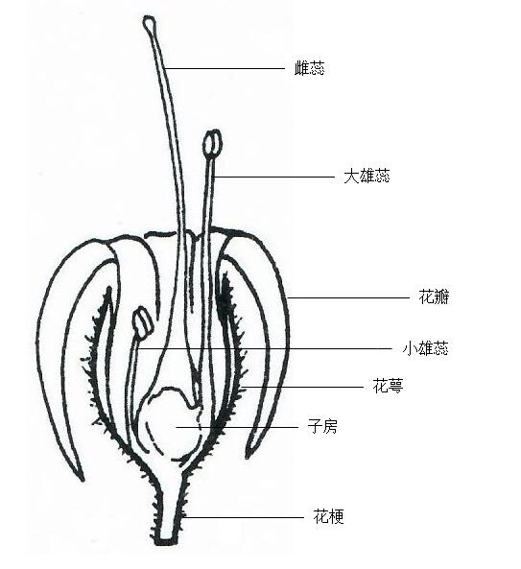
图B. 1 腰果两性花结构
  - 涉及单个性状的解释
性状分级和图中代码见表A. 1和表A. 2。
性状1 植株：类型，见图B. 2。
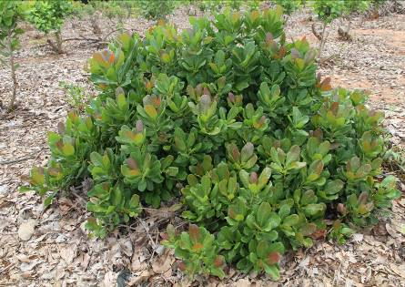 | 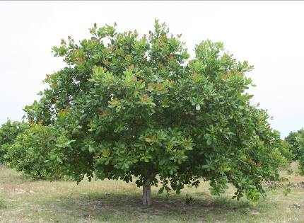
1 灌木 | 2 乔木
图B. 2 植株：生长型
性状2 一年生枝条：紧凑度，见图B. 3。
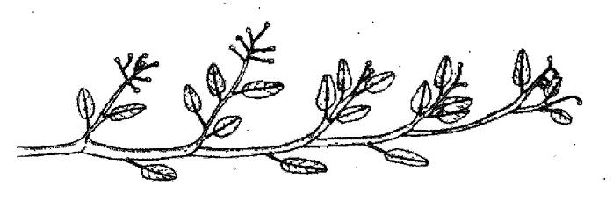 | 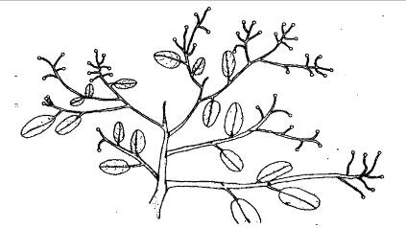
1 松散 | 2 紧凑
图B. 3 一年生枝条：紧凑度
性状4 叶片：嫩梢颜色，见图B. 4。
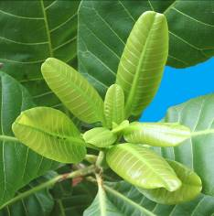 | 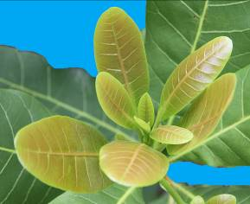 | 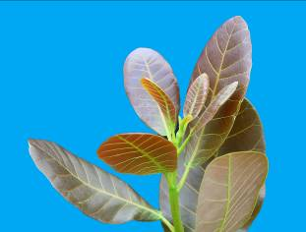 | 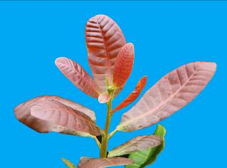
1 绿色 | 2 淡褐色 | 3 褐色 | 4 红褐色
图B. 4 叶片：嫩梢颜色
性状8 叶片：形状，见图B. 5。
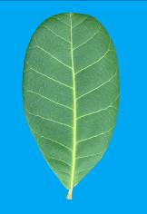 | 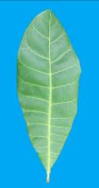 | 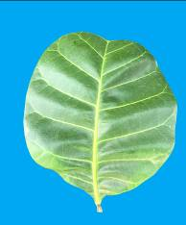
1 倒卵形 | 2 椭圆形 | 3 近圆形
图B. 5 叶片：形状
性状9 叶片：基部形状，见图B. 6。
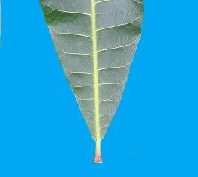 | 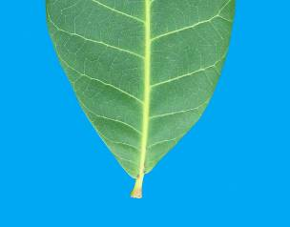 | 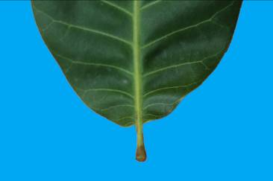
1 楔形 | 2 渐狭 | 3 钝圆形
图B. 6 叶片：基部形状
性状10 叶片：顶部形状，见图B. 7。
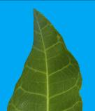 | 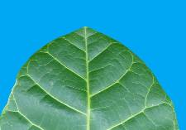 | 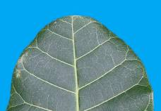 | 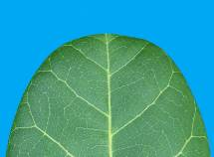 | 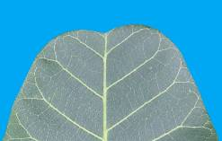 | 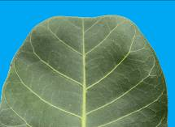
1 渐尖 | 2 急尖 | 3 钝圆形 | 4 圆形 | 5 微凹 | 6 截形
图B. 7 叶片：顶部形状
性状12 叶片：上表面绿色程度，见图B. 8。
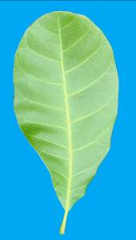 | 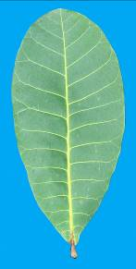 | 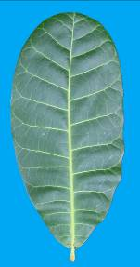
1 浅 | 2 中 | 3 深
图B. 8 叶片：上表面绿色程度
性状13 叶片：上表面隆起，见图B. 9。
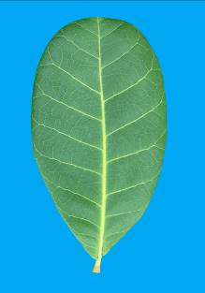 | 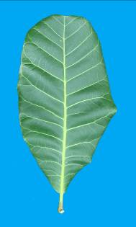 | 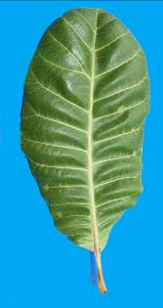
1 无或弱 | 2 中 | 3 强
图B. 9 叶片：上表面隆起
性状15 花：花序形状，见图B. 10。
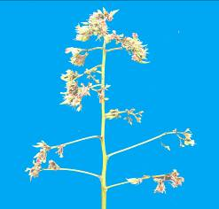 | 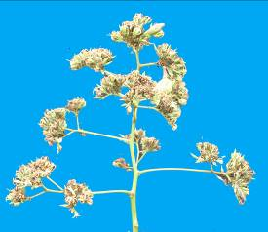 | 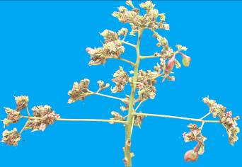
1 圆锥形 | 2 三角形 | 3 宽金字塔形
图B. 10 花：花序形状
性状16 果梨：幼果颜色，见图B. 11。
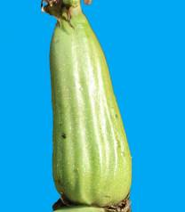 | 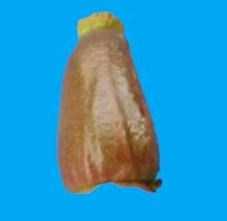 | 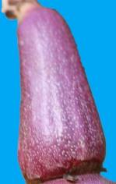
1 绿色 | 2 褐色 | 3 紫色
图B. 11 果梨：幼果颜色
性状20 果梨：形状，见图B. 12。
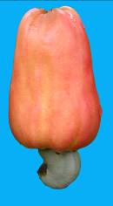 | 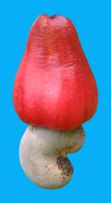 | 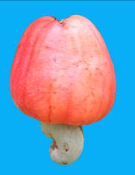 | 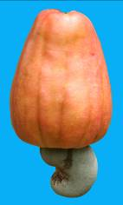 | 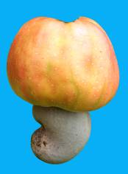 | 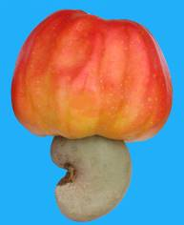 | 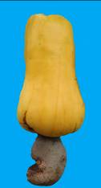
1 圆柱形 | 2 圆锥形 | 3 梨形 | 4 长梨形 | 5 圆形 | 6 扁圆形 | 7 葫芦形
图B. 12 果梨：形状
性状21 果梨：颜色，见图B. 13。
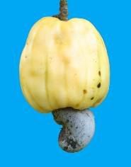 | 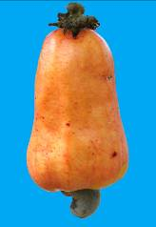 | 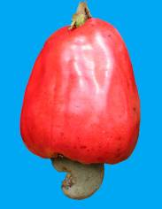
1 黄色 | 3 橙色 | 5 红色
图B. 13 果梨：颜色
性状22 果梨：果肉颜色，见图B. 14。
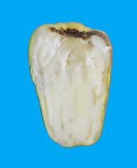 | 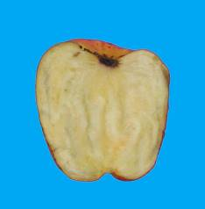
1 白色 | 2 黄色
图B. 14 果梨：果肉颜色
性状23 果梨：梗洼深度，见图B. 15。
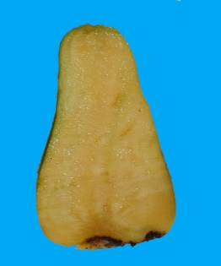 | 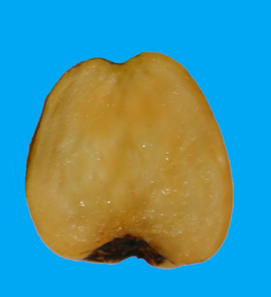 | 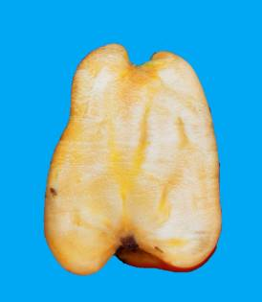
1 无或浅 | 2 中 | 3 深
图B. 15 果实：梗洼深度
性状24 果梨：顶洼深度，见图B. 16。
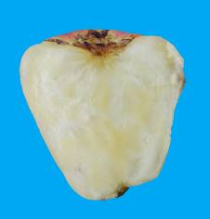 | 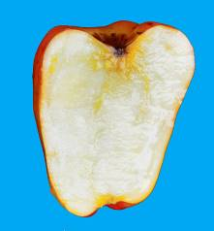 | 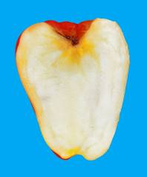
1 无或浅 | 2 中 | 3 深
图B. 16 果实：顶洼深度
性状25 坚果：幼果颜色，见图B. 17。
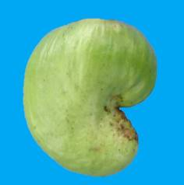 | 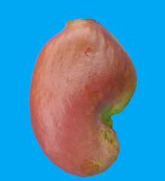 | 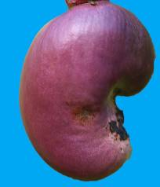
1 绿色 | 2 粉红色 | 3 紫色
图B. 17 坚果：幼果颜色
性状30 坚果：颜色，见图B. 18。
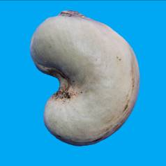 | 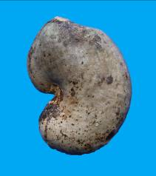 | 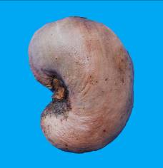
1 灰白色 | 2 灰色 | 3 粉红色
图B. 18 坚果：颜色
性状31 坚果：基部形状，见图B. 19。
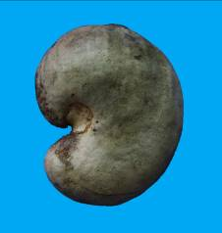 | 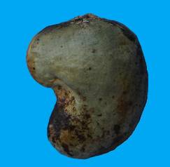 | 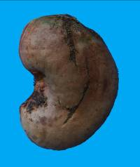 | 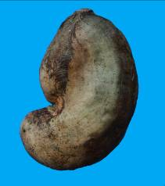
1 圆形 | 2 水平 | 3 斜平 | 4 角形
图B. 19 坚果：基部形状
性状32 坚果：缝合线与顶点相对位置，见图B. 20。
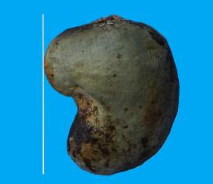 | 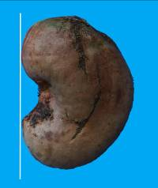 | 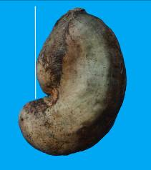
1 在前 | 2 成直线 | 3 在后
图B. 20 坚果：缝合线与顶点相对位置
性状40 果梨：可溶性固形物含量
果梨可溶性固形物含量测定采用《水果和蔬菜可溶性固形物含量的测定 折射仪法》（NY/T 2637）中折射仪法。
性状43 果仁：蛋白质含量
果仁蛋白质含量测定采用《食品中蛋白质的测定》（GB 5009.5）中凯氏定氮法。
性状44 果仁：脂肪含量
果仁脂肪含量测定采用《食品中脂肪的测定》（GB 5009.6）中索氏抽提法。

- （规范性）
腰果技术问卷
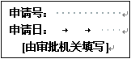
(申请人或代理机构签章)
C. 1 品种暂定名称

C. 2 申请测试人信息
姓 名：
地 址：
电话号码： |  | 传真号码： |  | 手机号码：
邮箱地址：
育种者姓名（如果与申请测试人不同）：
C. 3 植物学分类
[ ]属 [ ]种 [ ]亚种 [ ]变种 [ ]
拉丁名：
中文名：
C. 4 品种来源（在相符的类型 [ ] 中打√）
培育[ ] （请列出亲本）
突变[ ] （请列出母本）
发现[ ] （请指出何时何地发现）
其他[ ]
C. 5 品种类型（在相符的类型 [ ] 中打√）
C. 5.1 按繁殖方式分
常规种 [ ]
杂交种 [ ]
其他 [ ](请指出具体方式)
C. 6 待测品种的具有代表性彩色照片

（品种照片粘贴处）
（如果照片较多，可另附页提供）

C. 7 品种的选育背景、育种过程和育种方法，包括系谱、培育过程和所使用的亲本或其他繁殖材料来源与名称的详细说明

C. 8 适于生长的区域或环境以及栽培技术的说明

C. 9 其他有助于辨别待测品种的信息
（如品种用途、品质抗性，请提供详细资料）

C. 10 品种种植或测试是否需要特殊条件（在相符的类型 [ ] 中打√）
是[ ] 否[ ]
（如果回答是，请提供详细资料）

C. 11 品种繁殖材料保存是否需要特殊条件（在相符的类型 [ ] 中打√）
是[ ] 否[ ]
（如果回答是，请提供详细资料）

C. 12 待测品种需要指出的性状（在合适的代码后打√，若有测量值，请填写在表C.1中。）
表C.1待测品种需要指出的性状
序号 | 性 状 | 表达状态 | 代 码 | 测量值
1 | 植株：类型（性状1） | 灌木型 | 1[ ]
1 | 植株：类型（性状1） | 乔木型 | 2[ ]
2 | 叶片：嫩梢颜色（性状4） | 绿色 | 1[ ]
2 | 叶片：嫩梢颜色（性状4） | 淡褐色 | 2[ ]
2 | 叶片：嫩梢颜色（性状4） | 褐色 | 3[ ]
2 | 叶片：嫩梢颜色（性状4） | 红褐色 | 4[ ]
3 | 叶片：长宽比（性状7） | 小 | 1[ ]
3 | 叶片：长宽比（性状7） | 中 | 2[ ]
3 | 叶片：长宽比（性状7） | 大 | 3[ ]
4 | 叶片：形状（性状8） | 近圆形 | 1[ ]
4 | 叶片：形状（性状8） | 椭圆形 | 2[ ]
4 | 叶片：形状（性状8） | 倒卵形 | 3[ ]
5 | 叶片：顶部形状（性状10） | 渐尖 | 1[ ]
5 | 叶片：顶部形状（性状10） | 急尖 | 2[ ]
5 | 叶片：顶部形状（性状10） | 钝圆形 | 3[ ]
5 | 叶片：顶部形状（性状10） | 圆形 | 4[ ]
5 | 叶片：顶部形状（性状10） | 截形 | 5[ ]
5 | 叶片：顶部形状（性状10） | 微凹 | 6[ ]
6 | 果梨：形状（性状20） | 圆锥形 | 1[ ]
6 | 果梨：形状（性状20） | 梨形 | 2[ ]
6 | 果梨：形状（性状20） | 长梨形 | 3[ ]
6 | 果梨：形状（性状20） | 葫芦形 | 4[ ]
6 | 果梨：形状（性状20） | 圆柱形 | 5[ ]
6 | 果梨：形状（性状20） | 圆形 | 6[ ]
6 | 果梨：形状（性状20） | 扁圆形 | 7[ ]
7 | 果梨：长宽比（性状19） | 小 | 1[ ]
7 | 果梨：长宽比（性状19） | 中 | 2[ ]
7 | 果梨：长宽比（性状19） | 大 | 3[ ]
8 | 果梨：颜色（性状21） | 黄色 | 1[ ]
8 | 果梨：颜色（性状21） | 橙色 | 2[ ]
8 | 果梨：颜色（性状21） | 红色 | 3[ ]
9 | 坚果：基部形状（性状31） | 圆形 | 1[ ]
9 | 坚果：基部形状（性状31） | 水平 | 2[ ]
9 | 坚果：基部形状（性状31） | 斜平 | 3[ ]
9 | 坚果：基部形状（性状31） | 角形 | 4[ ]
10 | 坚果：缝合线与顶点相对位置（性状32） | 在前 | 1[ ]
10 | 坚果：缝合线与顶点相对位置（性状32） | 成直线 | 2[ ]
10 | 坚果：缝合线与顶点相对位置（性状32） | 在后 | 3[ ]

C. 13 待测品种与近似品种的明显差异性状表（在自己知识范围内，请申请测试人在表C. 2中列出待测试品种与其最为近似品种的明显差异。）
表C. 2 待测品种与近似品种的明显差异性状表
近似品种名称 | 性状名称 | 近似品种表达状态 | 待测品种表达状态
注：可提供其他有利于特异性（可区别性）测试的信息
申请人员承诺：技术问卷所填写的信息真实！
签名：
________________________________

